PEMERINTAH PROVINSI DAERAH KHUSUS IBUKOTA JAKARTA
DINAS PARIWISATA DAN EKONOMI KREATIF
Bidang Data, Informasi dan Pengembangan Destinasi

LAPORAN PELAKSANAAN TUGAS TENAGA AHLI
Kegiatan Penyediaan dan Pengelolaan Data Statistik Pariwisata Jakarta — Tahun Anggaran 2026
Nama Tenaga Ahli | [Nama Tenaga Ahli]
NIK / No. Kontrak | [NIK / No. Kontrak]
Jabatan / Posisi | Tenaga Ahli Business Analyst 1 (Intermediate)
Kualifikasi | S1 Sistem Informasi/Teknik Informatika/Ilmu Komputer/Manajemen/Statistik, pengalaman minimal 6 tahun
Periode Laporan | Bulan ke-1 (Laporan Bulanan Pertama)
Sub Kegiatan | Perencanaan Daya Tarik Wisata Provinsi
Lokasi | Provinsi DKI Jakarta

I. PENDAHULUAN
Laporan ini disusun sebagai pertanggungjawaban pelaksanaan tugas tenaga ahli pada kegiatan Penyediaan dan Pengelolaan Data Statistik Pariwisata Jakarta Tahun Anggaran 2026, yang bertujuan mewujudkan tata kelola data pariwisata sesuai prinsip Satu Data Indonesia. Fokus pekerjaan pada bulan pertama ini adalah membangun fondasi data indikator Global City Index (GCI) — khususnya inventarisasi restoran & keberagaman kuliner internasional serta pertunjukan musik dan acara budaya di DKI Jakarta — beserta antarmuka dashboard awal untuk menampilkannya.
Sebagai Business Analyst, tenaga ahli bertanggung jawab memetakan kondisi tata kelola data saat ini (as-is), merumuskan kondisi yang dituju (to-be), menyusun gap analysis, menerjemahkan kebutuhan bisnis menjadi spesifikasi data, serta mendokumentasikan requirement dan use case.
II. URAIAN TUGAS
Sesuai Kerangka Acuan Kerja (KAK) kegiatan, uraian tugas untuk posisi ini adalah sebagai berikut:
a. Melakukan pemetaan kondisi tata kelola data pariwisata saat ini (as-is) melalui wawancara, observasi, dan analisis dokumen;
b. Merumuskan kondisi tata kelola data yang dituju (to-be) bersama pemangku kepentingan;
c. Menyusun gap analysis as-is vs to-be beserta rekomendasi pemenuhan;
d. Menerjemahkan kebutuhan bisnis menjadi spesifikasi tata kelola data (standar data, metadata, kebijakan MDM, kebijakan akses);
e. Mendokumentasikan requirement, alur proses, dan use case pengelolaan data pariwisata;
f. Berkoordinasi dengan pemangku kepentingan internal dan eksternal Dinas;
g. Mendukung penyusunan roadmap dan rencana implementasi standarisasi data.
III. PELAKSANAAN PEKERJAAN BULAN INI
Pada bulan pertama, tenaga ahli memetakan kondisi data pariwisata yang masih terfragmentasi (as-is), merumuskan kondisi decision intelligence yang dituju (to-be), dan menerjemahkan indikator GCI/GPCI menjadi kebutuhan data konkret. Realisasi terhadap uraian tugas:
Uraian Tugas (KAK) | Realisasi Bulan Ini
Pemetaan kondisi as-is | Mengidentifikasi masalah utama: data tersebar di banyak sumber, laporan historis dan terlambat, analisis manual, dan belum ada sistem yang menghubungkan data hingga aksi.
Perumusan kondisi to-be | Merumuskan visi alur ‘data terfragmentasi → terintegrasi → insight → prediksi → simulasi → aksi kebijakan’ yang proaktif, terukur, dan dapat diaudit.
Gap analysis & rekomendasi | Menyusun rekomendasi fondasi intelligence end-to-end (bukan sekadar dashboard) sebagai pemenuhan kesenjangan.
Spesifikasi kebutuhan data indikator | Menerjemahkan indikator GPCI Cultural Interaction (konferensi internasional, event budaya, museum, teater, kuliner, kamar hotel, dsb.) menjadi daftar variabel dan sumber data yang harus dikumpulkan.
Dokumentasi requirement & use case | Mendokumentasikan use case AI Analyst (mis. ‘kawasan mana yang menunjukkan peningkatan minat wisatawan?’, ‘event mana yang paling berdampak terhadap okupansi hotel?’) dan menautkannya ke KPI Disparekraf.

IV. BUKTI PELAKSANAAN
Bukti berupa pemetaan indikator GPCI ke sumber data dan rancangan alur solusi, serta perwujudan awal pada dashboard.
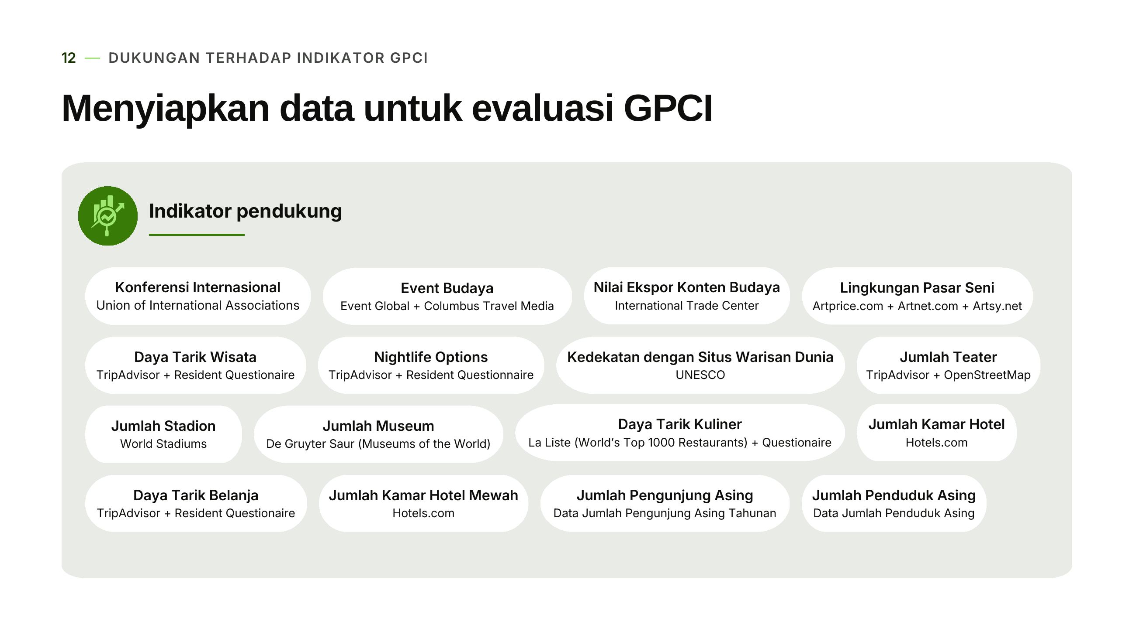
Gambar 1. Pemetaan indikator pendukung GPCI ke sumber data (as-is → kebutuhan data).
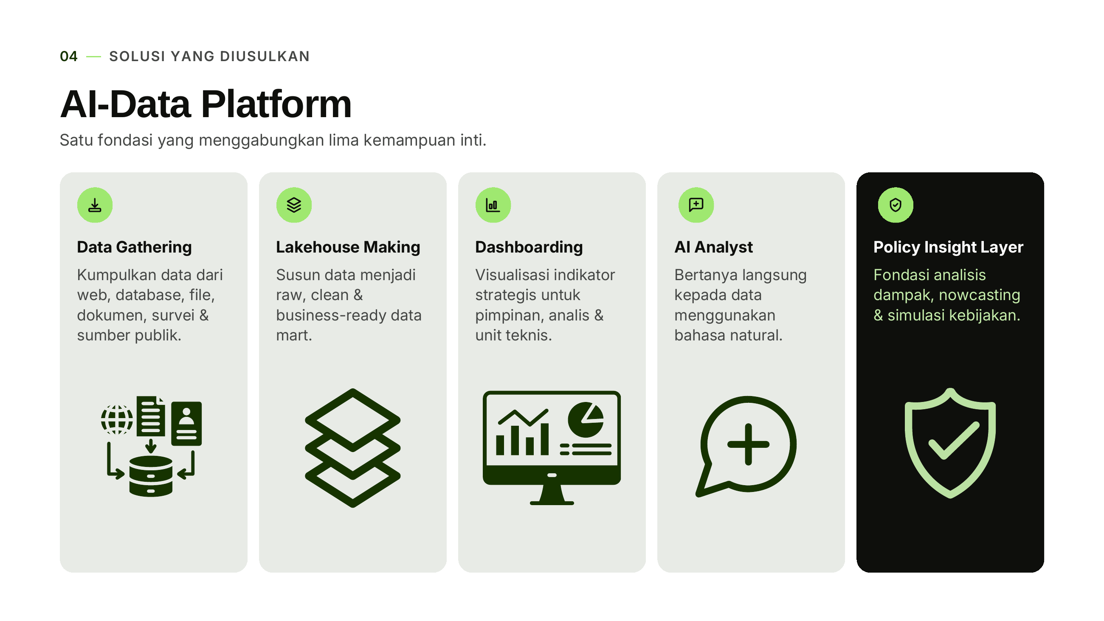
Gambar 2. Terjemahan kebutuhan bisnis menjadi lima kemampuan inti platform (to-be).
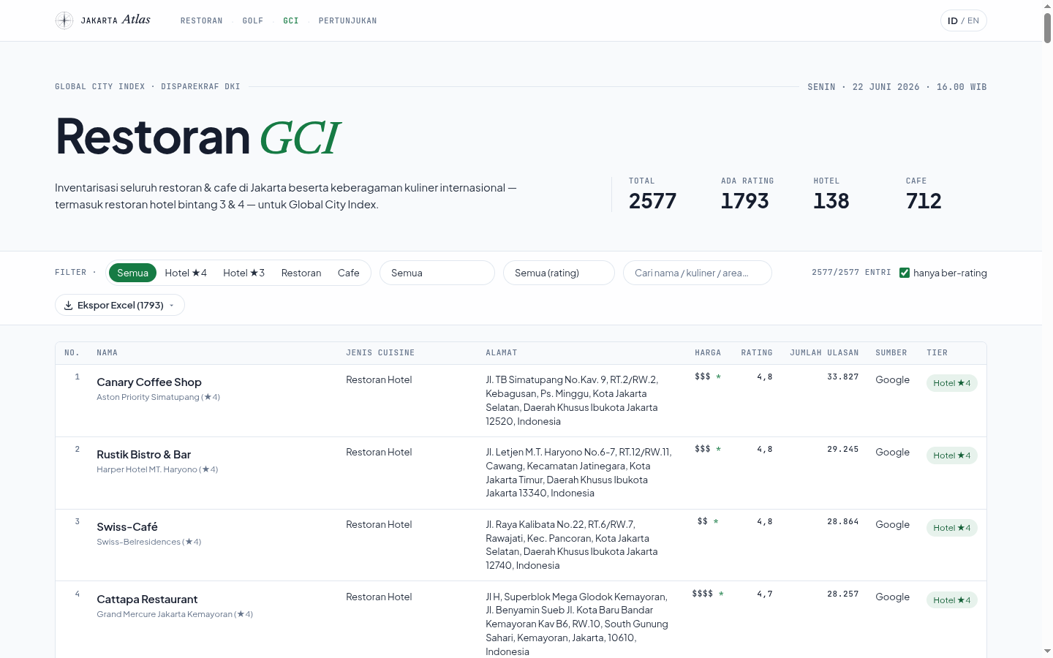
Gambar 3. Perwujudan awal kebutuhan data indikator restoran GCI pada dashboard.
V. RENCANA TINDAK LANJUT — PENGEMBANGAN PLATFORM AI-DATA
Sebagai kelanjutan pekerjaan, tim mengusulkan pengembangan Jakarta Tourism Intelligence Platform, yaitu satu fondasi AI-Data yang menggabungkan lima kemampuan inti: Data Gathering (pengumpulan data dari web, database, file, dokumen, survei & sumber publik), Lakehouse Making (penyusunan data menjadi lapisan raw, clean, dan business data mart), Dashboarding (visualisasi indikator strategis), AI Analyst (bertanya langsung kepada data dengan bahasa natural, jawaban tetap dapat diaudit), dan Policy Insight Layer (fondasi analisis dampak, nowcasting & simulasi kebijakan). Platform ini menjadi wadah agar pekerjaan data yang saat ini masih dilakukan secara manual dapat berjalan terintegrasi, berkelanjutan, dan mendukung posisi Jakarta sebagai kota global.
Pada pengembangan platform, Business Analyst berperan menjaga keterhubungan platform dengan dua KPI utama Disparekraf (kontribusi ekonomi kreatif terhadap PDRB dan jumlah wisatawan mancanegara) serta posisi Jakarta pada indeks daya saing kota global, dan menyusun roadmap standardisasi data bersama Project Manager.
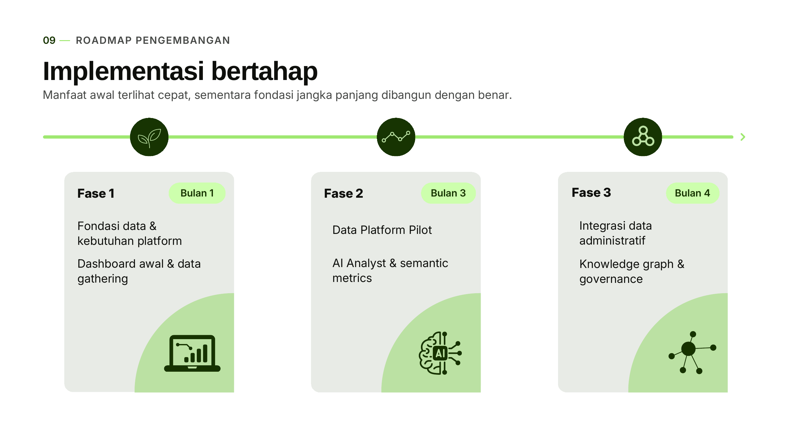
Gambar 4. Roadmap implementasi standardisasi & platform (Fase 1–3).
VI. PENUTUP
Pemetaan as-is/to-be dan spesifikasi kebutuhan data indikator telah tersusun. Tahap berikutnya adalah memformalkan dokumen standardisasi data dan gap analysis sebagai dasar implementasi platform.

Mengetahui,  Pejabat Pembuat Komitmen | Jakarta, ......................... 2026  Tenaga Ahli yang bersangkutan
( Bima Agung ) | ( [Nama Tenaga Ahli] )
NIP. 197907162011011008 | Tenaga Ahli Business Analyst 1 (Intermediate)

